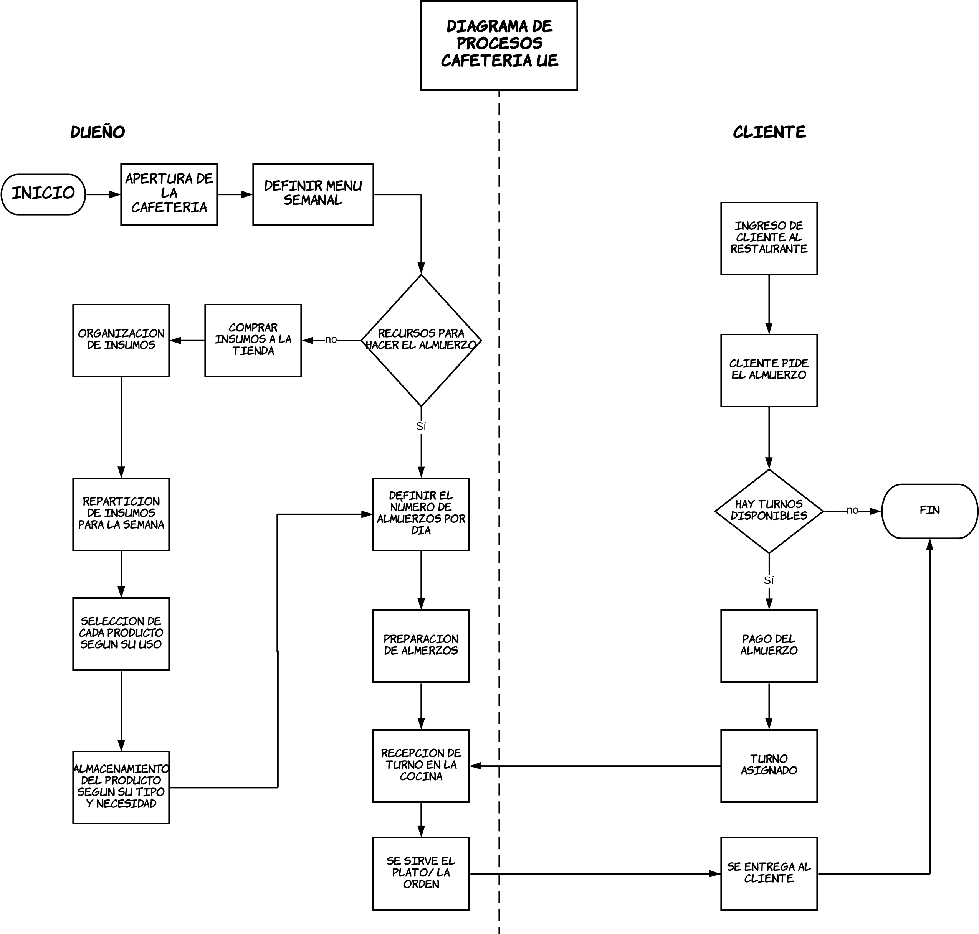

**Nombre Del Sistema de Información:**

Easy Launch.

**Tipo de Sistema de Información:**

Control Proceso Negocio.

**Análisis Pregunta Problema:**

A la cafetería de Uniempresarial le falta de un sistema de información adecuado, con los procesos actuales, se fomenta el desorden y los largos tiempos de espera para prestar un servicio adecuado a la hora del almuerzo. ¿Cómo la implementación de un sistema de información por medio de un dispositivo móvil o aplicación web que incluya el menú y la hora de llegada a tomar su almuerzo puede ayudar a prestar un buen servicio de calidad y reducir tiempos?

**Identificación de las Fronteras de Solución:**

SISTEMA DE INFORMACIÓN EASY LAUNCH

CLIENTES

ESTUDIANTES

ADMINISTRATIVOS

DOCENTES

**Definición de las Restricciones:**

1. Económicas: Posible aumento de costos en los almuerzos producidos para recuperar gradualmente la inversión del Sistema de Información
2. Políticas:

* Indicar la manera en cómo la cafetería gestiona de manera segura el registro, ingreso y desvinculación, incluyendo temas de verificación de datos, aceptación de acuerdos de confidencialidad, recepción de acuerdos.
* Indica la manera en cómo la cafetería gestiona de manera segura y clasifica los alimentos de manera correcta, adicionalmente se debe explicar cómo se hace una correcta disposición de los alimentos cuando ya no se requieren o están en mal estado.
* Indica cómo la cafetería gestiona el acceso a sus sistemas de información de manera segura, empleando métodos preventivos contra ataques de fuerza bruta, validando los datos completos para ingreso a los sistemas, empleando métodos para cifrar la información de acceso a través de la red, entre otros.

1. Técnicas:
2. Sistemas:
3. Ambientales:
4. Calendario y Recursos:

**IDENTIFICACION DE LAS NECESIDADES:**

* Usuarios de Uniempresarial.
* Sitio web o aplicación.
* Registro de usuario.
* Ingreso de sesión.
* Pedir y apartar almuerzo.
* Notificar a los usuarios sobre su almuerzo.
* Notificar a los dueños (cafetería) sobre informes de los pedidos del almuerzo.
* Registro de cuantos almuerzos se piden en un día.
* Evitar que los usuarios hagan pedidos sobre lo que no está establecido en el menú.
* Evitar la solicitud de almuerzos en horas no establecidas.
* Generar turnos digitales.
* Conexión de datos entre usuarios, solicitudes, cafetería y Uniempresarial.
* Controlar y autorizar el uso a usuarios registrados.
* Actualizaciones constantemente.
* Editar el menú desde la cafetería.
* Cancelar el pedido con 10 minutos de anterioridad.
* Consultar el menú con su debido precio.
* Alerta para cuando los productos se estén agotando y cuando esté listo el pedido.
* Búsqueda del menú del almuerzo del día.
* Registros diarios sobre los registros de almuerzos.